
Form. PILA/Carga del FIB-2023
PILA PRESENCIAL
FORMULARIO DE CARGA DEL FIB
CONVOCATORIA: 2024-1 PILA Presencial
INSTITUCIÓN: Universidad Autónoma Chapingo
País: Mexico
Ciudad: Texcoco, Estado de México
Tipo de Institución: Público
Régimen: Nacional
Titular de la Institución (Rector o Representante Legal): Dr. Ángel Garduño García
Fecha de fundación: 1854-02-22
Calle: Km. 38.5 Carretera Mexico-Texcoco
Sigla: UACh
URL: https://www.chapingo.mx
RESPONSABLES PILA
 | Apellido Nombre |  | Cargo | Teléfono | Mail | Celular de Emergencia
 | Venegas  Ordoñez | Ma. del Rosario | Jefa del  Departamento de  Intercambio  Académico | +52 595 952  21500 ext. 1565  -1615 | asuntosinternaci onales@chaping  o.mx | 525951149996
 | Apellido | Nombre | Cargo | Teléfono | Mail | Celular de Emergencia
 | Meraz Canto | Liliana | Área de  Movilidad e  Intercambio  Nacional | +52 595 952  21500 ext. 5107 | diaai.mov.  int@chapingo.mx | 525951071671
 | Meraz Canto | Liliana | Internacional entrante |  |  | 525951071671
 | Peralta Salazar | Laura Aida | Área de Movilidad e |  | diaai.mov.
 | Peralta Salazar | Laura Aida | Intercambio  Nacional  Internacional saliente | +52 595 952  21500 ext. 5801 | diaai.mov.
 |  |  |  |  | nal@chapingo.  mx | 525541892533

ESTUDIANTES
Posee Ofertas para Estudiantes:
Sí
Plazas por Asignación:
30 de Grado
Plazas a Concertar:
Ninguna
Calendario Académico/Ciclo Escolar-Año:
22 de enero al 21 de junio 2024
Fecha límite de recepción de Cartas de Postulación:
2023-10-31
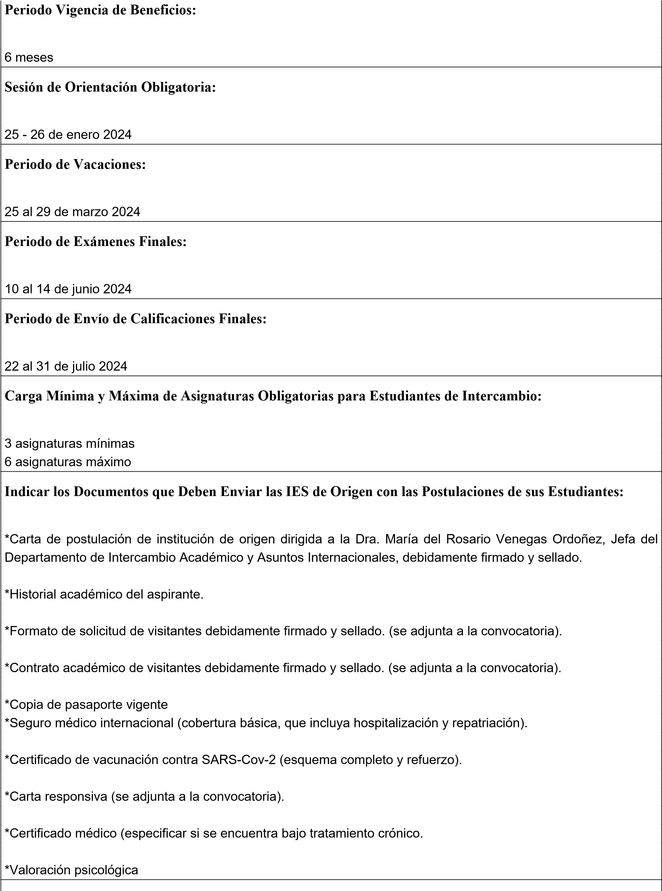

Carreras/Programas Académicos Participantes:
Licenciatura en Estadística (División de Ciencias Forestales)
Licenciatura en Economía (División de Ciencias Económico Administrativas)
Licenciatura en Agronomía en Horticultura Protegida (Departamento de Fitotecnia)
Licenciatura en Administración y Negocios (División de Ciencias Económico Administrativas)
Licenciatura en Comercio Internacional (División de Ciencias Económico Administrativas)
Ingeniería Forestal (División de Ciencias Forestales)
Ingeniería en Irrigación (Departamento de Irrigación)
Ingeniería Agroindustrias (Departamento de Agroindustrias)
Ingeniería en Agroecología (Departamento de Agroecología)
Ingeniería Mecánico Agrícola (Departamento de Maquinaria Agrícola)
Ingeniería en Mecatrónica (Departamento de Maquinaria Agrícola)
Ingeniería Forestal Industrial (División de Ciencias Forestales)
Ingeniería en Restauración Forestal (División de Ciencias Forestales)
Ingeniería de Recursos Naturales Renovables (Departamento de Suelos)
Ingeniero Agrónomo especialista en Fitotecnia (Departamento de Fitotecnia)
Ingeniero Agrónomo especialista en Suelos (Departamento de Suelos)
Ingeniero Agrónomo especialista en Zootecnia (Departamento de Zootecnia)
Ingeniero Agrónomo especialista en Sociología Rural (Departamento de Sociología)
Ingeniería en Economía Agrícola (División de Ciencias Económico Administrativas)
Ingeniero Agrónomo especialista en Parasitología Agrícola (Departamento de Parasitología)
UNIDADES ACADÉMICAS ESTUDIANTES
 | Unidad Académica | Activo para Carga del FIB
 | Departamento de Fitotecnia | Sí
 | División de Ciencias Económico Administrativas | Sí
 | Departamento de Agroecología | Sí
 | Ingeniería en Agroecología | Sí
 | Departamento de Agroecologia NO | NO
 | Departamento de Suelos NO | NO
 | Departamento de Ingeniería Agroindustrial | Sí
 | Division de Ciencias Economico Administrativas NO | NO
 | Zootecnia NO | NO
 | Division de Ciencias Forestales | Sí
 | Departamento de Zootecnia | Sí
 | Departamento de Irrigación | Sí
 | Departamento de Ingeniería Mecánica Agrícola | Sí
 | Unidad Académica | Activo para Carga del FIB
 | Departamento de Parasitología Agrícola | Sí
 | Departamento de Suelos | Sí
 | Departamento de Suelos | Sí

ACADÉMICOS
Posee Ofertas para Académicos:
Sí
Plazas Disponibles:
2
Facultades o Unidades Académicas:
Licenciatura en Estadística (División de Ciencias Forestales)
Licenciatura en Economía (División de Ciencias Económico Administrativas)
Licenciatura en Agronomía en Horticultura Protegida (Departamento de Fitotecnia)
Licenciatura en Administración y Negocios (División de Ciencias Económico Administrativas)
Licenciatura en Comercio Internacional (División de Ciencias Económico Administrativas)
Ingeniería Forestal (División de Ciencias Forestales)
Ingeniería en Irrigación (Departamento de Irrigación)
Ingeniería Agroindustrias (Departamento de Agroindustrias)
Ingeniería en Agroecología (Departamento de Agroecología)
Ingeniería Mecánico Agrícola (Departamento de Maquinaria Agrícola)
Ingeniería en Mecatrónica (Departamento de Maquinaria Agrícola)
Ingeniería Forestal Industrial (División de Ciencias Forestales)
Ingeniería en Restauración Forestal (División de Ciencias Forestales)
Ingeniería de Recursos Naturales Renovables (Departamento de Suelos)
Ingeniero Agrónomo especialista en Fitotecnia (Departamento de Fitotecnia)
Ingeniero Agrónomo especialista en Suelos (Departamento de Suelos)
Ingeniero Agrónomo especialista en Zootecnia (Departamento de Zootecnia)
Ingeniero Agrónomo especialista en Sociología Rural (Departamento de Sociología)
Ingeniería en Economía Agrícola (División de Ciencias Económico Administrativas)
Ingeniero Agrónomo especialista en Parasitología Agrícola (Departamento de Parasitología)
Calendario Académico:
marzo - abril
Fecha límite de recepción de Cartas de Postulación:

2024-02-15
Periodo de Vigencia de Beneficios:
15 días
Periodo de Vacaciones:
25 - 29 marzo 2024
INVESTIGADORES
Posee Ofertas para Investigadores:
Sí
Plazas Disponibles:
3
Facultades o Unidades Académicas:
Licenciatura en Estadística (División de Ciencias Forestales)
Licenciatura en Economía (División de Ciencias Económico Administrativas)
Licenciatura en Agronomía en Horticultura Protegida (Departamento de Fitotecnia)
Licenciatura en Administración y Negocios (División de Ciencias Económico Administrativas)
Licenciatura en Comercio Internacional (División de Ciencias Económico Administrativas)
Ingeniería Forestal (División de Ciencias Forestales)
Ingeniería en Irrigación (Departamento de Irrigación)
Ingeniería Agroindustrias (Departamento de Agroindustrias)
Ingeniería en Agroecología (Departamento de Agroecología)
Ingeniería Mecánico Agrícola (Departamento de Maquinaria Agrícola)
Ingeniería en Mecatrónica (Departamento de Maquinaria Agrícola)
Ingeniería Forestal Industrial (División de Ciencias Forestales)
Ingeniería en Restauración Forestal (División de Ciencias Forestales)
Ingeniería de Recursos Naturales Renovables (Departamento de Suelos)
Ingeniero Agrónomo especialista en Fitotecnia (Departamento de Fitotecnia)
Ingeniero Agrónomo especialista en Suelos (Departamento de Suelos)
Ingeniero Agrónomo especialista en Zootecnia (Departamento de Zootecnia)
Ingeniero Agrónomo especialista en Sociología Rural (Departamento de Sociología)
Ingeniería en Economía Agrícola (División de Ciencias Económico Administrativas)
Ingeniero Agrónomo especialista en Parasitología Agrícola (Departamento de Parasitología)
Calendario Académico:

marzo-abril 2024
Fecha límite de recepción de Cartas de Postulación:
2024-02-15
Periodo de Vigencia de Beneficios:
15 días
Periodo de Vacaciones:
25 al 29 de marzo 2024
GESTORES
Posee Ofertas para Gestores:
Sí
Plazas Disponibles:
Ninguna
Facultades o Unidades Académicas:
Ninguna
Calendario Académico:
ninguna
Fecha límite de recepción de Cartas de Postulación:
2024-02-15
Periodo de Vigencia de Beneficios:
ninguno
Periodo de Vacaciones:
ninguno
INFORMACIÓN ADICIONAL
Información del Viaje:
ESTUDIANTES – ACADÉMICOS – INVESTIGADORES:
El traslado del aeropuerto/universidad/aeropuerto deberá ser resuelto por el visitante.
Se sugiere llegar al Aeropuerto Internacional de la Ciudad de México (AICM) por la cercanía con nuestra institución, aproximadamente 25 minutos, el Aeropuerto Internacional Felipe Angeles (AIFA) se localiza a una distancia de dos horas.
Utilizar el sistema de transporte de aplicación (UBER, DIDI). Anticipadamente se les envía la ubicación.
ESTUDIANTES: Se brinda asistencia técnica previa a su llegada a través del grupo de WhatsApp que se crea con la finalidad de mantener comunicación directa y oportuna con los visitantes.
A su arribo a la institución les estaremos esperando directamente en las residencias estudiantiles, esto aplica en cualquier horario.
La fecha de recibimiento la estaremos compartiendo con oportunidad.
El hospedaje por llegadas anticipadas a las fechas oficiales no es responsabilidad de la institución y/o personal administrativo.
ACADÉMICOS-INVESTIGADORES: Asistencia técnica previa a su llegada, el recibimiento aplica de lunes a viernes exclusivamente en horario entre 8:00 am y 3:00 pm Condiciones de Hospedaje:
ESTUDIANTES, ACADÉMICOS E INVESTIGADORES. Son alojados en las residencias estudiantiles, propiedad de la Universidad Autónoma Chapingo, situadas en la denominada Colonia de Profesores a una distancia de 100 metros del Campus universitario.
Las casas cuentan con servicio de drenaje, luz, agua potable (no consumible), servicio de agua caliente por medio de calentamiento solar.
El servicio de gas no está incluido, en caso de requerirlo deberán realizar la carga por su propia cuenta, esto debido a que el servicio de alimentación está cubierta en los comedores universitarios.
Se les proporciona ropa de cama limpia (sabanas, cobija ligera, cubre colchón y almohada ) por lo que al finalizar su estancia deberán cubrir el costo de lavado por $200.00.

Casas equipadas con refrigerador, parrilla y enseres básicos para la preparación de comida rápida por decisión propia.
ESTUDIANTES: Habitaciones compartidas con 1 estudiantes.
Los estudiantes visitantes sin excepción por el uso y goce de las residencias estudiantiles deberán cubrir un DEPÓSITO único por la cantidad de $ 2000.00 (Dos mil pesos 100/00 M.N.) a su llegada como garantía del cuidado y buen uso de las instalaciones universitarias.
Una vez concluido su periodo de movilidad el depósito será devuelto en su totalidad, siempre y cuando no existan daños a los inmuebles ocasionados de manera intencional.

ACADÉMICOS – INVESTIGADORES: Son instalados en habitaciones individuales.
ESTUDIANTES: El servicio de internet es gratuito dentro del campus universitario, en las residencias estudiantiles deberán gestionar directamente en la compañía de su elección y dividir el gasto entre los ocupantes de la casa.
Condiciones de Alimentación:
ESTUDIANTES – ACADÉMICOS e INVESTIGADORES: El servicio de alimentación consta de 3 servicios diarios, de lunes a viernes directamente en los comedores institucionales, durante el período oficial de visita.
No existe posibilidad de otorgarles menú especial. Existen dos alternativas del servicio de comedor, en uno ser sirve comida a base de verduras, cereales, frutas, carne de res, cerdo, pescado, pollo. La otra opción es el comedor vegetariano, tienen la posibilidad de elección.
Costos Estimados por Mes que Deberá Asumir el Estudiante, Académico, Investigador y/o Gestor:
El cálculo aproximado para resolver gastos primarios es de 1000 pesos mensuales. (artículos personales)
Los gastos para viajes de placer, compras personales deberán calcularlo de acuerdo a la posibilidad económica de cada persona.
El traslado diario al campus universitario lo realizan caminando, las residencias estudiantiles en donde serán alojados se encuentran ubicados a 100 metros de distancia entre uno y otro.
Los viajes de estudio o practicas de campo serán sufragados por el estudiante, investigador o académico.
Condiciones Especiales para Personas en Situación de Discapacidad:
La universidad no cuenta con servicios para la atención de personas en situación de discapacidad.
Contacto de Emergencia:
Dra. Maria del Rosario Venegas Ordoñez
Jefa del Departamento de Intercambio Académico y Asuntos Internacionales (DIAAI)
+52 595 95215 00 EXT. 1615 – 1565
Celular: +52 595 114 9996
Correo institucional: asuntosinternacionales@chapingo.mx
COMPROMISO DE LA INSTITUCIÓN UNIVERSITARIA
Nombre de la persona que llena el formulario: Dra. María del Rosario Venegas Ordoñez
Cargo: Jefa del Departamento de Intercambio Académico y Asuntos Internacionales (DIAAI)
Correo electrónico: asuntosinternacionales@chapingo.mx
( ) Manifiesto que la institución se compromete a cumplir con las becas de hospedaje y alimentación definidas en este formulario, así como los demás compromisos estipulados en la convocatoria para los estudiantes, académicos, investigadores y gestores que se reciban a través del esquema de intercambio del programa PILA.
✔
ESTE ANEXO ES PARTE INTEGRAL DEL CONVENIO DE INTERCAMBIO ACADÉMICO
CELEBRADO ENTRE LA "ASCUN", LA "ANUIES" Y EL "CIN" EL 25 DE OCTUBRE DE 2017.

